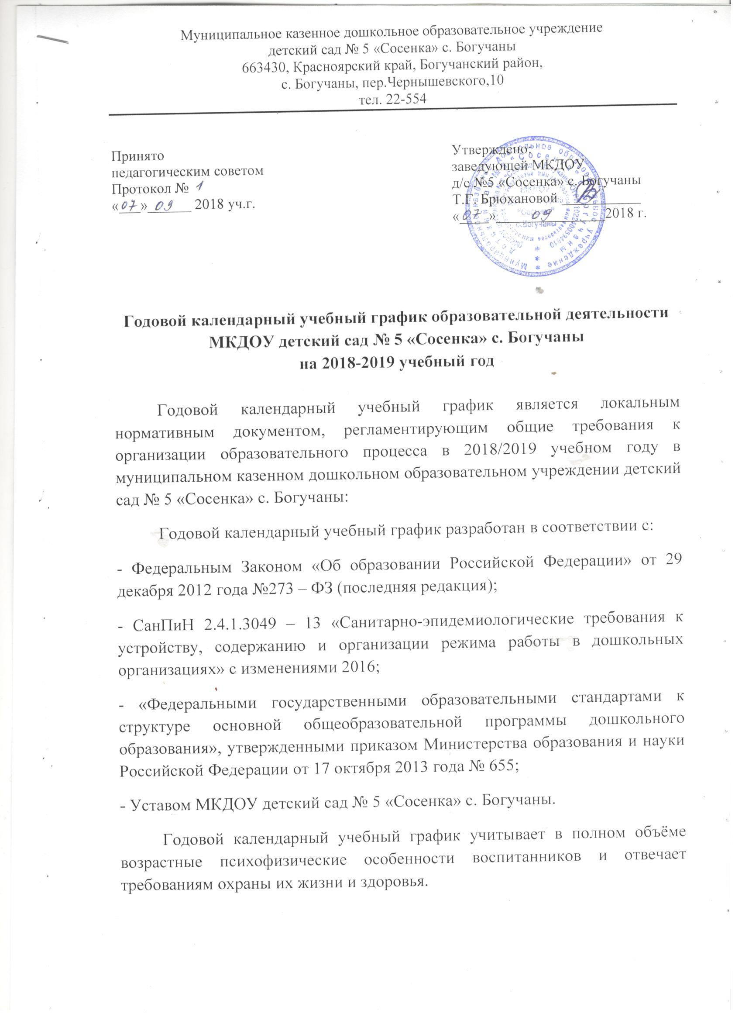
Годовой календарный учебный график
№ | Содержание | Возрастные группы
 |  | 1 младшая |  | 2 младшая |  |  | средняя |  | старшая |  | подготовительная
1 | Количество возрастных групп | 1 |  | 1 |  |  | 1 |  | 1 |  | 1
2 | Начало учебного года | 01.09.2018 г.
3 | Окончание учебного года | 31.05.2019 г.
4 | Продолжительность учебной недели | Пятидневная рабочая неделя. Выходные дни: суббота, воскресенье и праздничные дни в соответствии с законодательством Российской Федерации
5 | Продолжительность учебного года | 37 недель
6 | Режим работы Учреждения в учебном году | Пятидневная рабочая неделя. Выходные дни: суббота, воскресенье и праздничные дни в соответствии с законодательством Российской Федерации. Продолжительность работы 10,5 часов ежедневно, с 7.30 – 18.00.
7 | Режим работы в летний период | 01.06.2019 – 31.08.2019
8 | Непосредственно образовательная деятельность
8.1 | Недельная образовательная нагрузка (кол-во занятий\кол-во мин) | Не более 1,5 часа | 2 часа 45 мин. |  |  | 4 часа |  | 6 часов 15 мин. |  | 8 часов 30 мин.
8.2 | Регламентирование образовательного процесса на один день | 2 занятия по 10 мин. | 2 занятия по 15 мин. |  |  | 2 занятия по 20 мин. |  | 3 занятия по 25 мин. |  | 3 занятия по 30 мин.
8.3 | Перерыв между НОД | Не менее 10 мин.
9 | Дополнительные образовательные услуги (указать студии, кружки, секции и т.п.) |  |  |  |  |  |  |  |  | Кружки «Здоровячок», «Школа мяча»
 |  |  |  |  |  |  |  | Клубный час
10 | Сроки проведения мониторинга | 13.05.19-  24.05.19 | 10.09.18- 21.09.18, 13.05.19-24.05.19
Праздничные (выходные дни)
Начало / Конец | Дней | Название
30 Декабря / 8 Января | 10 | Новогодние каникулы 2018
8 Марта / 10 Марта | 3 | Международный женский день
1 Мая / 5 Мая | 5 | Праздник весны и труда
9 Мая / 12 Мая | 4 | День Победы
2 Ноября / 4 Ноября | 3 | День народного единства
30 Декабря / 8 Января | 10 | Новогодние каникулы 2019

